POROČILO
- ŠTETJE PROMETA

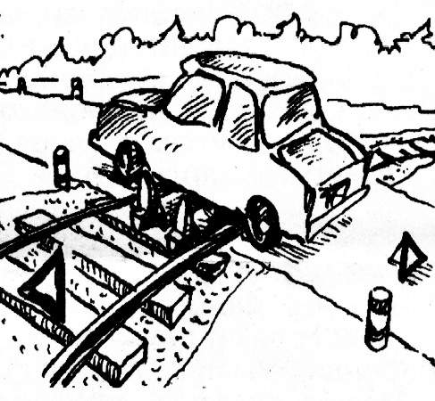

UVOD

Med letošnjim letom smo dijaki 4. letnika Gimnazije Lava, ki obiskujemo poglabljanja za maturo pri predmetu geografije, izvajali vajo - štetje prometa. Izbirali smo lahko med poljubnimi lokacijami, na katerih bi opravljali to štetje. Sam sem se odločil, da bom štel promet v Nazarjah, v kraju, ki je bližnji mojemu domačemu kraju. Štetje prometa smo opravljali dvakrat – in sicer enkrat dopoldne in enkrat popoldne, vsakokrat po 20 minut. Jaz sem štel promet v Nazarjah na bencinski postaji in sicer dopoldne od 10 ⁰⁰ – 10 ²⁰, popoldne pa od 13 ⁵⁰ – 14 ¹⁰ .

CILJI

Štetja prometa smo se lotili z namenom, da bi spoznali metodo zbiranja podatkov, opravili štetje prometa, znali analizirati doblene podatke in jih kvalitetno grafično prikazati, našteti in interpretirati vzroke za ugotovljeno stanje ter znali povezati rezultate štetja prometa s funkcijo kraja, v katerem se je opravljalo štetje.

REZULTATI

Grafikon 1: Vsa vozila na cesti Mozirje – Ljubno dopoldne

Kot je razvidno iz grafa je bila cesta, ki sem jo jaz preučeval od vseh vozil daleč najbolj zasedena z osebnimi vozili, čeprav na njej dopoldne ni bilo opaziti gostega prometa. Mimo je vsega skupaj pripeljalo 52 vozil, od tega 28 osebnih vozil. Če torej malce preračunamo, pridemo do ugotovitve, da je v povprečju vozilo pripeljalo po cesti pribljižno vsakih 23 sekund. Cesta torej spada med manj obremenjene z vozili, kar je bilo zaradi njenega regionalnega značaja tudi pričakovati. Presenetilo me je veliko število tovornih kombijev, ampak so bili vsi namenjeni v isto podjetje, tako da sem očitno naletel na izjemo. Veliko je bilo tudi tovornjakov. Dopoldne je torej čas glavnih pošiljk tovora nazarskih tovarn v ostale dele sveta. Na cesti sem zasledil tudi 3 tovornjake vlačilce, ki so prevažali delovne stroje, kar je mogoče povezati z gradjo nove ceste v Lučah.

Grafikon 2: Vsa vozila na cesti Mozirje – Ljubno popoldne

Tudi popoldan je bila cesta najbolj zasedena z osebnimi avtomobili. Zelo očitno je občutno povečanje števila osebnih vozil. Vzrok tega je ura, saj je za nekatere ljudi 14 ⁰⁰ čas, ko končajo s službo. Število osebnih vozil se je povečalo iz 28 na 49! Po novem izračunu se je sedaj avto mimo pripeljal vsakih 19 sekund. Za razliko od dopoldanskega štetja popoldne skoraj ni bilo tujih vozi, z izjemo enega tovornjaka vlačilca madžarske registracije. Število avtobusov je bilo tako dopoldne kot popoldne pričakovano, saj avtobusi Izletnika Celje vozijo po ustaljenih urnikih. Eden avtobus več ob dveh je bil posledica šolskega avtobusa. Zanimivo je tudi to, da sta bila ob dopoldanski uri oba avtobusa manj zasedena, popoldne pa 2 od 3 polna, kar priča o tem kako pomemben je prevoz šolskih otrok za avtobusne prevoznike.

Še nekaj besed o prepotrebnih delovnih strojih na kmetiji, traktorjih. Gotovo se nihče ne vozi med službo s traktorjem, pa tudi v okolici križišča ni nobene kmetije, zato ni bilo videti nobenega traktorja.

Grafikon 3: Zasedenost osebnih vozil dopoldne

Grafikon 4: Zasedenost osebnih vozil popoldne

Na grafih, ki sta na prejšnji strani, smo lahko opazili, da na slovenskih cestah prevladujejo manj zasedena osebna vozila. To dokazuje trend slovencev, ki težimo k tem, da imamo vsak svoj avtomobil. Ker ima torej tudi za vsakdanje opravke vsak svoj avtomobil, ti posledično niso polno zasedeni.
Temu, da na cesti ni bilo veliko tujih vozil bi pripisal temu, da trenutno nismo v času turistične sezone. Seveda bi bilo povsem drugače, če bi šteli promet poleti, ko bi bila cesta veliko bolj zasedena z tujimi vozili, ki se bodisi odpravljajo v bližnji avtokamp ali pa v naravni park Logarska dolina.
Mimo mojega števnega mesta so se peljala predvsem prazna osebna vozila. Prazna so bila ravno zaradi ure štetja. Med 10 ⁰⁰ – 10 ²⁰ in od 13 ⁵⁰ – 14 ¹⁰ je večina otrok ter mladostnikov, ki se največkrat vozijo na zadnjih sedežih in predstavljajo tretjo ter četrto osebo v avtu, v šoli ali v vrtcu. Z osebnimi avtomobili pa se ljudje med službenim časom ali pa izven njega, ko imajo čas, vozijo po raznih privatnih ali pa službenih opravkih. V primerjavi z praznimi avtomobili je število polnih vozil zanemarljivo.

ZAKLJUČEK

S štetjem prometa smo ugotovili, da na slovenskih cestah prevladujejo osebna vozila. Tako je verjetno tudi v vseh drugih razvitih državah po svetu. Predvsem pa na slovenskih cestah prevladujejo prazna vozila.
Obremenjenost ceste je odvisna tudi od ure.

KAZALO

Uvod.....................................................................................................................................2
Cilji......................................................................................................................................2
Tabela (dopoldne)................................................................................................................3
Tabela (popoldne)................................................................................................................4
Rezultati............................................................................................................................5-8
Zaključek..............................................................................................................................9
Kazalo................................................................................................................................10

KAZALO GRAFIKONOV

Grafikon 1: Vsa vozila na cesti Mozirje – Ljubno dopoldne...............................................................................................5
Grafikon 2: Vsa vozila na cesti Mozirje – Ljubno popoldne...............................................................................................6
Grafikon 3: Zasedenost osebnih vozil dopoldne.................................................................................................................7
Grafikon 4: Zasedenost osebnih vozil popoldne.................................................................................................................7

